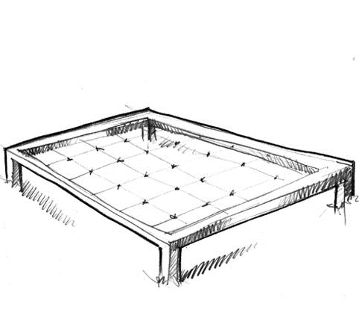

Descrizione:
Quadro svedese posato a terra in corda d'acciaio rivestita in nylon e telaio in legno di pino nordico impregnato in autoclave. Dimensioni: 190x190x40h cm
Categoria : Percorso Avventura Baby
Codice: EP02251

